江苏省2009届高三生物二轮复习教案影响光合作用效率的因素及在生产上的应用

一、教学内容及考纲要求
知识内容 |  | 要求
影响光合作用速率的环境因素 | 探究环境因素对光合作用的影响  生产上提高光合作用效率的方法 | C

二、重要的结论性语句：
1.农业生产中主要通过延长光照时间、增加光照面积和增强光合作用效率等途径提高光能利用率。
2.增加光照面积的措施包括：套种、合理密植等。
3.提高光合作用的措施包括：利用大棚适当延长光照时间、提高二氧化碳浓度、提高温度等。
4.影响光合作用的环境因素主要包括：光照强度、光质、光照时间、二氧化碳浓度、温度等。

三、重、难点知识归类、整理
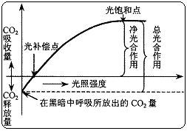1.影响光合作用的环境因素：
（1）光：
在一定范围内，光照强度逐渐增强光合作用中光反应强度也随着加强；但光照增强到一定程度时，光合作用强度就不再增加。
另外光的波长也影响光合作用的速率，通常在红光下光合作用最快，蓝紫光次之，绿光最慢。
在生产上的应用：延长光合作用时间：通过轮种，延长全年内单位土地面积上绿色植物进行光合作用的时间，是合理利用光能的一项重要措施。增加光合作用面积：合理密植是增加光合作用面积的一项重要措施。
植物在进行光合作用的同时也在进行呼吸作用：
光补偿点:当植物在某一光照强度条件下，进行光合作用所吸收的CO₂与该温度条件下植物进行呼吸作用所释放的CO₂量达到平衡时的光照强度，这时光合作用强度主要是受光反应产物的限制。
光饱和点：当光照强度增加到一定强度后，植物的光合作用强度不再增加或增加很少时的光照强度，此时的光合作用强度是受暗反应系统中酶的活性和CO₂浓度的限制。
一般阳生植物的光补偿点和光饱和点比阴生植物高。
总光合作用：指植物在光照下制造的有机物的总量(吸收的CO₂总量)。
净光合作用：指在光照下制造的有机物总量(或吸收的CO₂总量)中扣除掉在这一段时间中植物进行呼吸作用所消耗的有机物(或释放的CO₂)后，净增的有机物的量。
（2）CO₂：
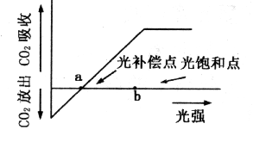
CO₂是植物进行光合作用的原料，只有当环境中的CO₂达到一定浓度时，植物才能进行光合作用。大气中二氧化碳的含量是0.03%，如果浓度提高到0.1%，产量可提高一倍左右。浓度提高到一定程度后，产量不再提高。如果二氧化碳浓度降低到0.005%，光合作用就不能正常进行。
植物能够进行光合作用的最低CO₂浓度称为CO₂的补偿点，即在此CO₂浓度条件下，植物通过光合作用吸收的CO₂与植物呼吸作用释放的CO₂相等。
一般来说，在一定的范围内，植物光合作用的强度随CO₂浓度的增加而增加，但达到一定浓度后，光合作用强度就不再增加或增加很少，这时的CO₂浓度称为CO₂的饱和点。
在生产上的应用：温室栽培植物时，施用有机肥，可适当提高室内二氧化碳的浓度。
（3）温度：
温度可以通过影响暗反应的酶促反应来影响光合作用；在一定范围内随温度的提高，光合作用加强；温度过高时也会影响酶的活性，使光合作用强度减弱。
在生产上的应用：适时播种；温室栽培植物时，可以适当提高室内温度。
（4）水分：
水既是光合作用的原料，又是体内各种化学反应的介质。水分还能影响气孔的开闭，间接影响CO₂进入植物体内（如夏季的“午休”现象）。
在生产上的应用：预防干旱；适时适量灌溉。
（5）矿质元素：如Mg是叶绿素的组成成分，N是光合酶的组成成分，P是ATP分子的组成成分等等 。
在生产上的应用：合理施肥，适时适量地施肥
光照、CO₂浓度、温度与光合速率基本关系见图：
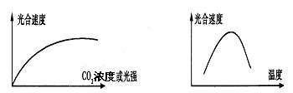

2. 提高作物产量的途径
途径 | 措施或方法
延长光时 | 补充光照
增大光合作用面积 | 间作、合理密植
提高光合作用效率 | 控制适宜光强、提高CO₂浓度（如通风）、合理施肥（供应适量必需矿质元素）
提高净光合作用速率 | 维持适当昼夜温差（白天适当升温，晚上适当降温）

四.典型例题
[例1] 下图中的甲、乙两图为—昼夜中某作物植株对CO₂的吸收和释放状况的示意图。甲图是在春季的某一晴天，乙图是在盛夏的某一晴天，请据图回答问题：
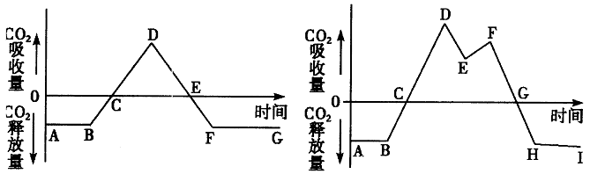
甲图
乙图
（1）甲图曲线中C点和正点（外界环境中CO₂浓度变化为零）处，植株处于何种生理活动状态？
（2）根据甲图推测该植物接受光照的时间是曲线中的 段，其中光合作用强度最高的是 点，植株积累有机物最多的是 点。
（3）乙图中FG段CO₂吸收量逐渐减少是因为 ，以致光反应产生的 和 逐渐减少，从而影响了暗反应强度，使化合物数量减少，影响了CO₂固定。
（4）乙图曲线中间E处光合作用强度暂时降低，可能是因为
解析：本例主要考查影响光合作用因素：CO₂浓度、光强，以及光合速率、呼吸速率和表观速率的关系（表观速率=光合速率－呼吸速率）。首先，要认真看清坐标的含义，然后进行曲线分析；其次，要把光合作用和呼吸作用联系起来考虑，并用两个生理过程进行的条件和时间进行分析。注意光合作用强度决定的制造有机物量与有机物总积累量之间的联系和区别；第三，乙图的E点CO₂吸收率降低的机理，不仅要从外界因子的整天变化情况及此时的限制因素考虑，还要联系植株的其他生理活动进行思考。
答案：
（1）呼吸作用释放CO₂的量等于光合作用吸收CO₂的量时
（2）BF；D；E
（3）光照强度逐步减弱；ATP；NADPH
（4）温度高，蒸腾作用过强，气孔关闭，影响了CO₂原料的供应

课堂练习
一.单项选择题
1．下列哪条曲线反映了绿色植物叶片光合作用与空气中二氧化碳浓度的关系？ ( )
A
B
C
D

2. 在农作物生产中，套作和轮作是提高农作物产量的重要措施，两者（ ）
A. 都是为了提高光能利用率 B. 都可以减少病虫害的发生
C. 都可以充分利用土壤中的矿质资源 D. 都可以提高农田中的能量传递率
3. 对某植株作如下处理：① 持续光照10 min；② 光照5s后再黑暗处理5s，如此连续交替进行20 min。若其他条件不变，则在两种情况下，植株所能制造的有机物总量及积累的有机物总量（ ）
A. 均①多于② B. ①少于②；①多于② C. ①和②均相等 D. 无法确定
4.我国政府为把2008年的北京奥运会办成绿色奥运，正在北京地区实施大规模的绿化工程。绿化北京的根本目的是为了调节（ ）
A.北京地区的气温 B.北京地区的湿度
C.北京地区氧气和二氧化碳的浓度 D.北京地区氧气和二氧化硫的浓度
二.非选择题
5.(7分)下图表示一株小麦叶片细胞内C₃相对含量在一天24小时内的变化过程，请据图分析：
(1)C₃的产生和消耗主要发生于叶绿体的 中。
(2)AB段C₃含量较高，其主要原因是什么?
。
(3) 点出现的可能是由于白天该地区天气暂时由晴转阴所造成的。
(4)G点C₃含量极少，其原因是什么?
。
(5)G点与F点相比，叶绿体中NADPH含量较 。(填写“高”或“低”)
(6)请在下列坐标图中画一条曲线，表示上图中的HI段(15时至19时)小麦叶肉细胞中C₅
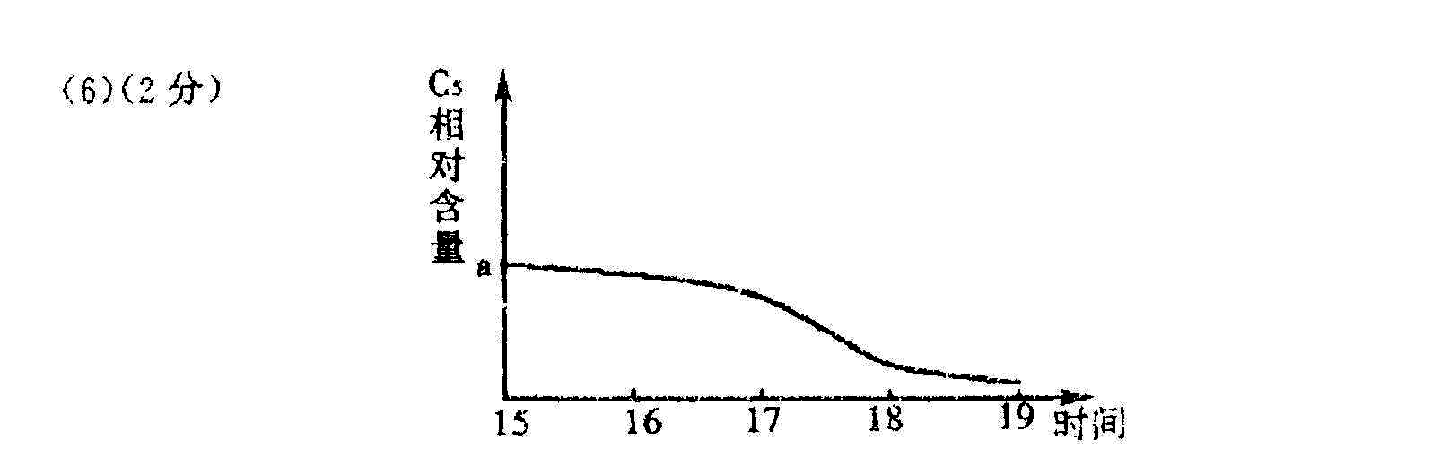
相对含量的变化趋势(设a点为15时的C₅含量)。
（1）基质
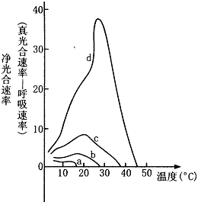
(2)无光照，不能进行光反应，不能产生[H]和ATP，C₃不能还原成有机物
(3)D (4)气孔关闭，缺少CO₂，C₅不能转化为C₃ (5)高

6.光合作用受光照强度、CO₂浓度、温度等影响，图中4条曲线（a、b、c、d）为不同光照强度和不同CO₂浓度下，马铃薯净光合速率随温度变化的曲线。a光照非常弱，CO₂很少（远小于0.03%）；b适当遮荫（相当于全光照的1/25）CO₂浓度为0.03%，c全光照（晴天不遮荫），CO₂浓度为0.03%；d全光照，CO₂浓度为1.22%。请据图回答：
（1）随着光照强度和CO₂浓度的提高，植物光合作用（以净光合速率为指标）最适温度的变化趋势是 。
（2）当曲线b净光合速率降为零时，真光合速率是否为零？为什么？
（3）在大田作物管理中，采取下列哪些措施可以提高净光合速率？（ ）
A. 通风 B. 增施有机肥 C. 延长生育期 D. 施碳酸氢铵
（1）逐渐提高
（2）不为零，因为在b实验条件下，呼吸速率不为零
（3）ABD

反馈练习
一、选择题
1. 有甲、乙、丙、丁4盆长势均匀的植物置于阳光下，甲品红光照射；乙绿色光照射；丙添加品红色滤光片A；丁添加绿色滤光片B（如图），经过一段时间，各盆中长势最旺的和长势最差的依次是下列哪一组（ ）
A. 甲、乙 B. 乙、丙 C. 甲、丁 D. 丙、丁
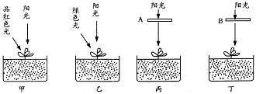
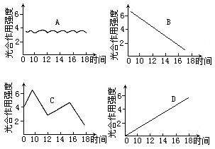
2．光照强度和CO₂浓度是影响光合作用的两个主要外界因素，下列图像是北方夏季一天中棉花叶片光合作用强度的变化曲线，请指出正确的图解是( C )
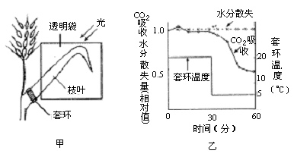
3. 小麦籽粒成熟过程中积累的糖类，主要是依靠穗下第一张叶片（旗叶）的光合作用供给的。有人做了这样一个实验（图甲），将旗叶包在一透明的袋中，袋中始终保持25℃及充足的CO₂，在旗叶基部安装一个可调节温度的套环。实验开始时，套环温度调到20℃，测定30min内透明袋中的CO₂吸收量、叶片水分散失量。然后将基部套环温度调节到5℃时，发现葡萄糖从旗叶向穗运输的过程被抑制，继续测定30min内透明袋中的C0₂吸收量、叶片水分散失量，测得的结果如图乙所示，则下列判断错误的是（ ）
A. 叶片基部温度变化对袋内叶片蒸腾作用有明显影响
B. 叶片基部处于低温（5℃）状态时，后30min，CO₂的吸收速率下降与叶片气孔开闭状态无关
C. 叶片基部处于低温（5℃）状态时，呼吸作用强度减弱
D. 叶片基部处于低温（5℃）状态时，光合作用强度减弱
4.下图曲线表示农田中Ⅰ昼夜温度变化；Ⅱ光照强度；Ⅲ植物吸收CO₂的变化，请判断下列说法中不正确的是（ ）
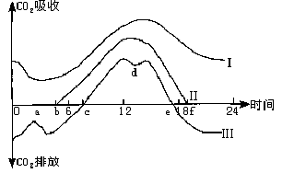
A. 在Ⅲ曲线与时间轴交点c和e时，光合作用吸收的CO₂和呼吸作用释放的CO₂量相等。
B. a点的形成是由夜间的低温造成的
C. 在从时间轴上的c点开始合成有机物，到e点有机物的合成终止。
D. 增大曲线Ⅲ与时间轴所围成的正面积措施包括提高光照强度，CO₂浓度和充足的水分供应
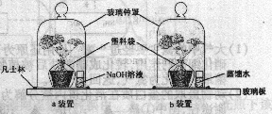
5.右图为探究CO₂是否为植物光合作用原料的实验装置示意图。其中a为实验装置，b为对照装置。有关用塑料袋扎紧花盆的实验设计思路是
A．确保植株与外界空气进一步隔绝
B．排除土壤中微生物代谢活动的干扰
C．防止NaOH溶液对植物根系的影响
D．避免土壤中自养微生物光合作用形成淀粉

6．对于栽种农作物要“正其行，通其风”的不正确解释是 （ ）
A．有利于充分利用光能 B．有利于释放氧气，降低有机物消耗
C．有利于吸收较多的CO₂，提高光合作用效率 D．有利于通风透光，提高光能利用率
7.CO₂含量过高时，光合作用强度减弱最可能的原因是 （ ）
A．CO₂浓度过高，抑制了光合作用 B．CO₂浓度过高，抑制了呼吸作用
C．CO₂浓度过高，抑制了光反应 D．CO₂浓度过高，抑制了暗反应
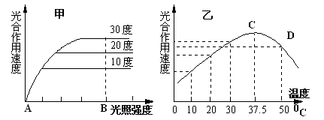
18. 下图示某植物光合作用速度与环境因素之间的关系，据图分析，下列不正确的是
A.甲图表示在光线弱的情况下，光合作用速率受光强度的限制
B.甲图可见，强光照下因光反应阶段受到限制光合作用速率不再增加
C.乙图中C点表示光照强度为甲图的B时，植物光合作用的最适温度
D．乙图出现CD段的原因是温度过高影响光合作用有关的酶的活性
二.多项选择题
19.国家多次强调在西部大开发的过程中，一定要加强植树造林，同时实施退耕还林、还草等积极措施。其根本目的是（ ）
A.为后代保留更多的木材、草原和能源 B.调节西部地区大气中氧气和二氧化碳的平衡
C.减少西部地区的水土流失和减轻土壤荒漠化 D.调节西部气候，解决内地干旱问题
20下列措施不影响光合作用速率的是
A.延长光照时间 B．增强光照强度
C.增加光合作用面积 D．改变光照频率

三.非选择题
21.植物的新陈代谢受外部环境因子(如光、温度)和内部因子(如激素)的影响，研究内、外因子对植物生命活动的影响具有重要意义。右图表示野外松树(阳生植物)光合作用强度与光照强度的关系。其中的纵坐标表示松树整体表现出的吸收C0₂和释放C0₂量的状况。请分析回答(12分)：
a
b
吸收CO₂
放出CO₂
光照强度
(1)当光照强度为b时，光合作用强度
(2)光照强度为a时，光合作用吸收C0₂的量等于呼吸作用放出C0₂的量。
如果白天光照强度较长时期为a，植物能不能正常生长?为什么?
。
(3)如将该曲线改绘为人参（阴生植物）光合作用强度与光照强度关系的曲线，b点的位置应如何移动，为什么? 。
(1)①最高，光照强度再增强，光合作用强度不再增加。②不能。光照强度为a时，光合作用形成的有机物和呼吸作用消耗的有机物相等，但晚上只进行呼吸作用。因此，从全天看，消耗大于积累，植物不能正常生长。③左移，与松树比较，人参光合作用强度达到最高点时，所需要的光照强度比松树低。

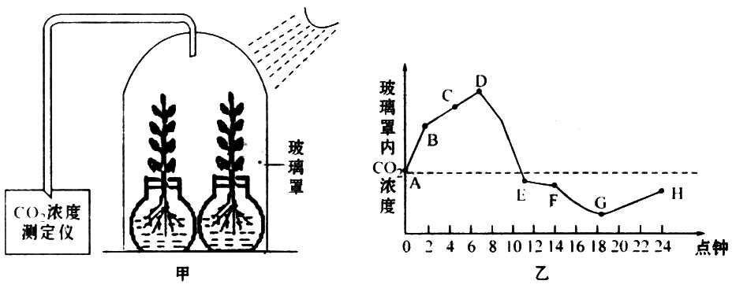
22.将两株植物放在封闭的玻璃罩内，用全素营养液置于室外进行培养（如甲图所示），假定玻璃罩内植物的生理状态和自然环境中相同，且空气湿度对植物蒸腾作用的影响、微生物对CO₂浓度的影响均忽略不计。现用CO₂浓度测定仪测定了该玻璃罩内CO₂浓度的变化情况，绘制成如乙图所示曲线。请据图分析回答：
（1）上图显示，影响光合作用的外界因素有 。
（2）BC段与AB段相比，曲线上升较缓，其原因是 ；CD段与AB段相比，曲线上升较缓，其原因是 。
（3）D点时植物生理活动过程的特点是 。
（4）EF段说明此时植物光合作用速率 （填“较快”或“较慢”），其原因最可能是 ________，由此推断该植物CO₂的固定途径是 。
（5）EF段与DE段相比，其叶肉细胞中C₅的含量较 。
（6）24点与0点相比，植物体内有机物总量的变化情况是 。
答案：（1）光照强度 温度 CO₂ 浓度（2）夜间温度较低影响了呼吸酶的活性 光合作用吸收了部分的CO₂（3）光合作用速率与呼吸作用速率相等 （4）较慢 光照过强，温度过高，气孔关闭 CO₂+C₅→2C₃ （5）大 （5）增加
23.下图表示三种植物叶片光合作用速度的日变化。请据图回答。
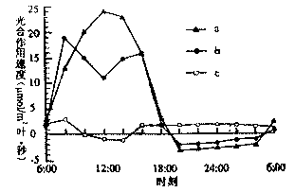
（1）光合作用速度与呼吸作用速度相等的时刻，a植物叶片出现在_________，c植物叶片出现在
_________。
（2）在6：00—8：00时之间，单位时间内吸收CO₂最多的是_________植物叶片。
（3）b植物叶片在晴天中午光照强烈时，光合作
用速度出现了低谷，这一现象被称为光合作用的“午休现象”。产生这一现象的主要原因有________
___________________。
（4）c植物叶片一天内光合作用速度变化的特点是_________________________。
（5）从图中结果推测，三种植物一天内有机物积累量多少的顺序是_________>__________>____________。
（6）在一定的CO₂浓度和适宜温度下，把某植物叶片置于5千勒克司（光合作用速度 44mgCO₂/100cm²叶·小时）光照下14小时，其余时间置于黑暗中（呼吸作用速度 6．6ngCO₂/100cm²叶·小时），则一天内该植物每25cm²叶片葡萄糖积累量为__________。
答案：（1）19：00、5：00 10：00、15：00（每格1分）
（2）b（'分）
（3）中午光照强烈，为减少体内水分散失，气孔关闭，通过气孔进入的cch量减少（2分）
（4）在10：00--．15：00时之间，光合作用速度为负值，其余时间为正值．（2分）
（5）a>b．c（1分） （6）78（2分）

